***Как научить ребенка не попадать в типичные дорожные «ловушки».***

• Главная опасность - стоящая машина!  
Стоящая машина опасна: она может закрывать собой другой автомобиль, который движется с большой скоростью, мешает вовремя заметить опасность. Нельзя выходить на дорогу из-за стоящих машин. В крайнем случае, нужно осторожно выглянуть из-за стоящего автомобиля, убедиться, что опасность не угрожает и только тогда переходить дорогу.

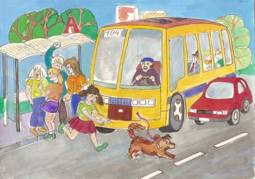• Не обходите стоящий автобус ни спереди, ни сзади!  
Стоящий автобус закрывает собою участок дороги, по которому в тот момент, когда вы решили ее перейти, может проезжать автомобиль. Кроме того, люди около остановки обычно спешат и забывают о безопасности. От остановки надо двигаться в сторону ближайшего пешеходного перехода.

• И у светофора можно встретить опасность.  
Сегодня на дорогах города мы постоянно сталкиваемся с тем, что водители автомобилей нарушают Правила дорожного движения: мчатся на высокой скорости, игнорируя сигналы светофора и знаки перехода. Поэтому недостаточно научить детей ориентироваться на зеленый сигнал светофора, необходимо убедиться, что опасность не угрожает. Дети часто рассуждают так: «Машины еще стоят, водители меня видят и пропустят». Они ошибаются.

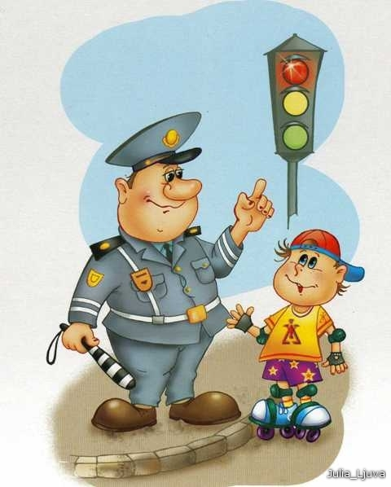

• Умейте предвидеть скрытую опасность!  
Из-за стоящего автомобиля, дома, забора, кустов и др. может неожиданно выехать машина. Для перехода дороги нужно выбрать такое место, где дорога просматривается в оба направления. В крайнем случае, можно осторожно выглянуть из-за помехи, убедиться, что опасности нет, и только тогда переходить дорогу.

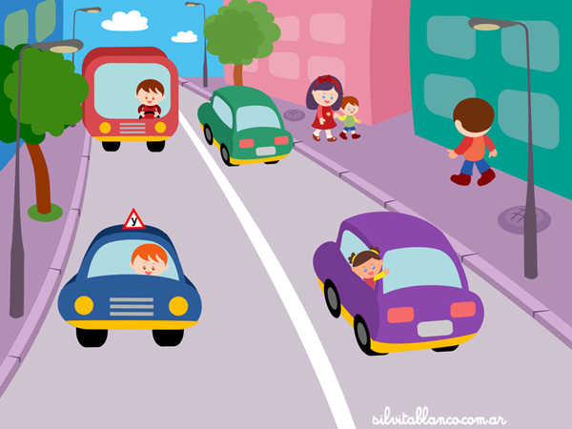

• «Пустынную» улицу дети часто перебегают не глядя.   
На улице, где машины появляются редко дети, выбегают на дорогу предварительно ее не осмотрев, и попадают под машину. Выработайте у ребенка привычку всегда перед выходом на дорогу остановиться, оглядеться, прислушаться – и только тогда переходить улицу.

• На улице крепко держите ребенка за руку!  
Находясь рядом с взрослым, ребенок полагается на него и либо вовсе не наблюдает за дорогой, либо наблюдает плохо. Взрослый этого не учитывает. На улице дети отвлекаются на всевозможные предметы, звуки, не заметив идущую машину, и думая, что путь свободен, вырываются из рук взрослого и бегут через дорогу. Возле перехода дороги вы должны крепко держать ребенка за руку.

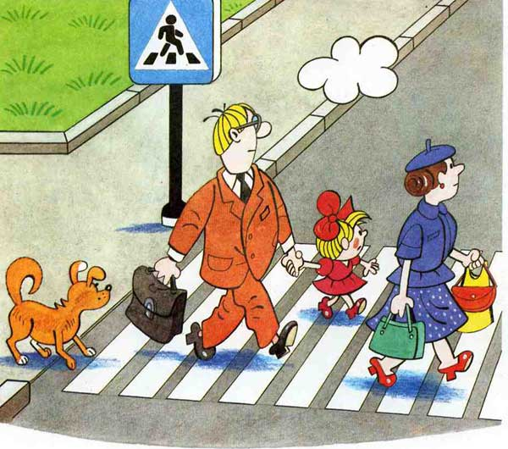

***Помните! Ребенок учится законам улицы, беря пример с вас, родителей, других взрослых.***

***Пусть Ваш пример учит дисциплинированному поведению на улице не только Вашего ребенка, но и других детей. Переходите дорогу, соблюдая Правила дорожного движения.***

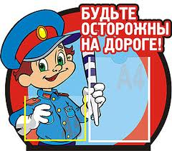

Соблюдайте Правила дорожного движения и учите этому своих детей!

МОКУ ФООШ пгт Лальск

Лузский район, Кировская область

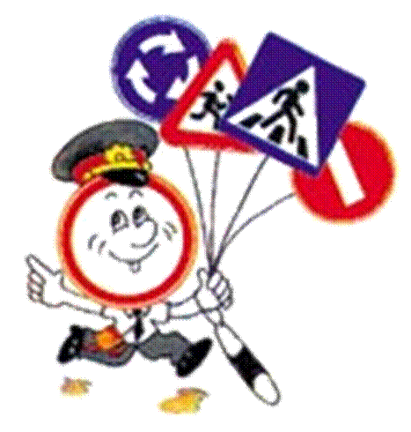

**Правила соблюдать – беду миновать!**

*(Рекомендации для родителей)*

*Учитель начальных классов*

*Пластинина Г.Г.*